RAPORT Z WYKONANIA „POWIATOWEGO PROGRAMU OCHRONY ŚRODOWISKA POWIATU GLIWICKIEGO NA LATA 2003 – 2015”

ZA LATA 2006 – 2008

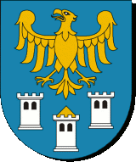

Gliwice 2009

